Лекция 3 - Ресурсосбережение в металлургическом производстве
и рециркуляция металлов

Концепция ресурсосбережения, разработке которой в настоящее время уделяется много внимания, требует комплексного похода и анализа всех аспектов металлургического производства – от добычи сырых материалов из недр, более полного использования сырья, рис.1, оптимизации металлургических процессов и внедрения новых перспективных технологий до оптимизации процессов рециркуляции отходов металлургического производства. Уместно вспомнить слова известного русского металлурга И.П. Бардина: «Процесс лишь тогда может считаться совершенным, когда отходы одних переделов становятся сырьем для других».

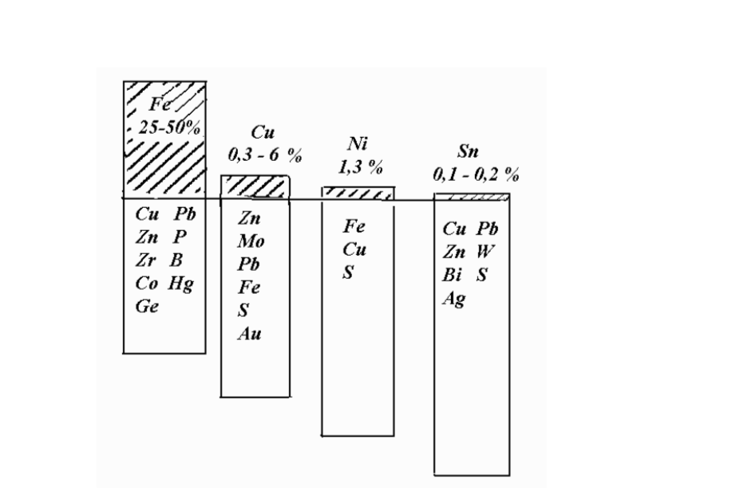
Рисунок 1 – Степень извлечения металлов из руд (заштрихованная часть выше горизонтальной линии)

В производство металлы поступают из двух основных источников: первичный – из руды; вторичный – в результате рециркуляции, т.е. вторичного использования. Поэтому весьма важным шагом в решении проблемы ресурсосбережения является рециркуляция металлов, т.е. многократное возвращение металла в производство (использование лома металлов), что позволяет не только избежать истощения природных рудных ресурсов, но и сэкономить до 60…80 % энергии по сравнению с получением металлов из руды. Доля рециркулирующего металла играет важнейшую роль в определении скорости истощения ресурсов. Сегодня степень рециркуляции многих промышенно важных металлов остается недостаточно высокой, рис.2.

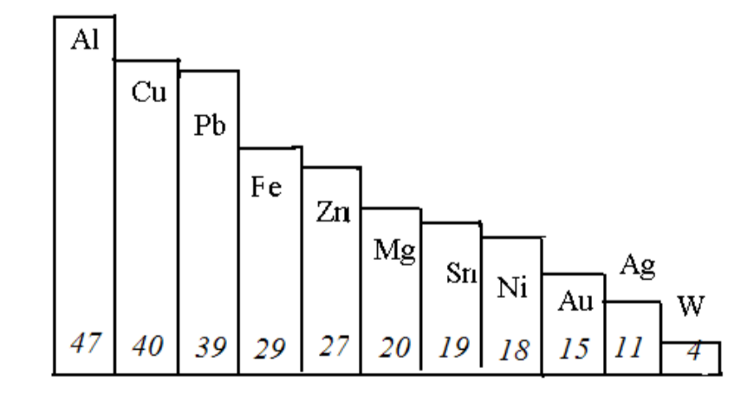
Рисунок 2 – Степень рециркуляции металлов, %

Для реализации рециркуляции металлического лома необходим учет следующих факторов: 1) распределения потенциального лома (скрапа), как географического, так и по фракциям размеров. Чем крупнее производство, чем больше размеры изделия и локальнее размещение производимого изделия, тем легче перерабатывать лом; 2) химического состава лома, который является основой для классификации металлического лома. Например, медный скрап подразделяется примерно на 10 групп по содержанию других металлов (компонентов сплава), алюминий – на 5 в соответствии с содержанием железа, магния, олова и цинка.
Методы рециркуляции могут быть разными. Чаще всего вторичный металл с примесями вновь используется аналогично первичному в традиционных процессах получения металлов. Например, стальной лом используется в качестве одного из исходных материалов в конвертерном, мартеновском, электродуговом производствах, является основным материалом при производстве стали индукционным методом. Чем лучше обеспечены заводы ломом, тем дешевле обходится продукция.
Химические методы пока не нашли должного применения в процессе регенерации металлов, хотя достаточно перспективным является метод селективного растворения сплава с помощью применения расплава солей.
Например, медь можно регенерировать из автомобильных стартеров, генераторов и арматуры с помощью расплава хлористого кальция CaCl₂.
Достаточно распространены электрохимические методы при регенерации вторичных металлов из расплавов и растворов. Например, электрохимические процессы используются при извлечении алюминия, меди, свинца, серебра и золота из лома электронной аппаратуры.
Из цветных металлов наиболее высока доля вторичного металла в общем объеме производства алюминия, использование рециркуляции этого металла дает существенные снижения затрат электроэнергии – на 18 % .
Перспективные ресурсосберегающие технологии рециркуляции черных и цветных металлов сегодня являются объектом пристального внимания ученых всех стран мира, так как использование вторичного сырья способствует решению глобальных проблем человечества – энергосбережения и экологической безопасности.
В некоторых странах достигнут достаточно высокий уровень использования вторичных металлов, прежде всего, это страны с низкими энергетическими природными ресурсами и наиболее высокими ценами на электроэнергию по сравнению со среднемировыми. Так, например, в Японии, уровень рециркуляции алюминия составляет 100% (в Украине – 10 %, в России – 13%, среднемировой уровень – 47 %, см. рис. 2).
Наряду с решением проблем экономии первичных энергоресурсов достаточно актуальны проблемы использования вторичных энергетических ресурсов, к которым относят нагретые до высоких температур отходящие газы металлургических агрегатов, а также отходы, содержащие горючие компоненты. Вторичные энергоресурсы условно делят на высокопотенциальные (нагретые до температур 1000…1700 ˚С) и низкопотенциальные (отходящие газы с температурой 200 ˚С и менее).
На практике сегодня действуют многочисленные эффективные способы утилизации физического и химического тепла высокопотенциальных энергоресурсов.
Например, покидающие рабочее пространство металлургических агрегатов горячие дымовые газы пропускают через котел-утилизатор с целью получения пара; используют горячие газы для предварительного подогрева металлолома перед загрузкой в сталеплавильный агрегат; организуют передачу тепла горячих газов воздуху или газу, подаваемому в металлургический агрегат.

